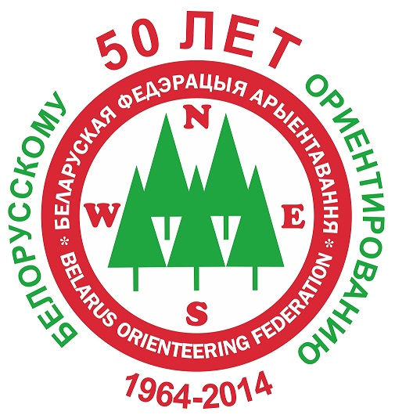
ЧЕМПИОНАТ БЕЛАРУСИ
НА УДЛИНЕННЫХ ДИСТАНЦИЯХ
МАРАФОН – 2014

ТЕХНИЧЕСКАЯ ЗАЯВКА
(отправить до 21 сентября 2014 года)
E-mail: orientby@gmail.com

от команды________________________________

№ | Группа | Фамилия, имя | Год  рождения | Разряд | Номер  ЧИПа  ЧИПаИПа
1
2
3
4
5
6
7
8
9
10
11
12
13
14
15
16
17
18

Представитель__________________________________

Целевой взнос:
Для групп МЖ 20, 21, 21А, 35,45, М55 -70 000 руб. С ЧИПом организаторов – 75 000 руб.
Для групп Ж55,60, М60 – 40 000 руб. С ЧИПом организаторов – 45 000 руб.
Штраф за не приехавшего участника – 50% целевого взноса.
При прохождении мандатной комиссии представитель команды выкупает весь стартовый пакет своей команды согласно предварительной заявке
Возможна оплата – на расчетный счет Белорусской федерации ориентирования

ОСО «Белорусская федерация ориентирования» РБ

Адрес: 220005, г.Минск пр.Независимости, 49

Номер счета: 3015103675010

Банк: Региональная дирекция №700 ОАО «БПС-Сбербанк»» г.Минск, код 369

Адрес банка: г.Минск пр.Машерова, 80

УНН: 100172873 ОКПО: 00049354
Назначение платежа: Оплата членского взноса в ОСО «БФО» за 2014г.

При невозможности оплаты взноса посредством безналичного расчета, возможна оплата взноса при прохождении мандатной комиссии.

